ИНСТРУКЦИЯ АДМИНИСТРАТОРА
ОТРАСЛЕВОГО ПРОВАЙДЕРА
СОДЕРЖАНИЕ
ТЕРМИНЫ И СОКРАЩЕНИЯ 4
1 НАЧАЛО РАБОТЫ 5
2 КАТАЛОГ КУРСОВ 6
2.1 Создание курса в каталоге курсов 6
2.1.1 Создание традиционного курса 7
2.1.1.1 Шаг «Общие параметры» 8
2.1.1.2 Шаг «Организационные детали» 11
2.1.1.3 Шаг «Стоимость» 13
2.1.1.4 Шаг «Данные для сертификата» 15
2.1.2 Создание программы обучения 17
2.1.2.1 Шаг «Общие параметры» 18
2.1.2.2 Шаг «Структура обучения» 19
2.1.2.3 Шаг «Стоимость» 22
2.1.2.4 Шаг «Данные для сертификата» 23
2.2 Фильтрация и поиск в каталоге курсов 24
2.2.1 Фильтрация 24
2.2.2 Поиск, сброс поиска 27
2.3 Редактирование курса в каталоге 30
3 СЕССИЯ 32
3.1 Создание и редактирование сессии 33
3.1.1 Создание учебной сессии 33
3.1.1.1 Шаг «Организационные детали» 35
3.1.1.2 Шаг «Стоимость» 41
3.1.2 Редактирование учебной сессии 42
3.2 Удаление сессии 44
3.3 Список участников 46
3.3.1 Добавление участников из листа ожидания 47
3.3.2 Добавление участников из числа претендентов 50
3.3.3 Перерегистрация участников 53
3.3.4 Удаление сотрудников из списков участников 55
3.3.5 Удаление сотрудников из листа ожидания 57
3.4 Результаты обучения для завершения сессии 59
3.4.1 Заполнение данных об явке, баллах и отметках о зачете 59
3.4.2 Добавление сертификата 61
3.4.3 Завершение сессии после добавления сертификата 63
4 ОТЧЁТЫ 65
4.1 Отчёт по претендентам 65

ТЕРМИНЫ И СОКРАЩЕНИЯ
Организационная структура | Схематичное представление иерархии подразделений предприятия, которое устанавливается исходя из целей деятельности подразделений, выполняющих функции, составляющие бизнес-процессы организации
Пользователь | Сотрудник, который работает в Системе в соответствии с назначенной ему ролью и полномочиями
Руководитель | Должность, предполагающая в прямом непосредственном подчинении n-ное количество штатных единиц, и в названии которой, как правило, присутствует слово «руководитель», «начальник», «директор» и т.п.
Сотрудник | Должность, не имеющая в непосредственном подчинении штатных единиц
Система, Рекорд 2.0 | Система развития кадрового потенциала РЕКОРД (импортонезависимая): Обучение

НАЧАЛО РАБОТЫ
Для начала работы с Системой развития кадрового потенциала РЕКОРД (импортонезависимая): Обучение кликните на значок «РЕКОРД 2.0» , расположенный на рабочем столе.
После чего откроется Главная страница системы Рекорд 2.0.

КАТАЛОГ КУРСОВ
Для перехода к Каталогу курсов на Главной странице в разделе «Обучение» нажмите на «Каталог курсов».
После чего система осуществит переход на страницу «Каталог курсов».

Создание курса в каталоге курсов
В каталоге курсов Система предоставляет возможность создать курсы разного типа:
- традиционное обучение;
- программа обучения.
При создании указанных типов на странице создания курса информация о курсе заполняется последовательно в соответствии с шагами, предлагаемыми Системой.
- Общие параметры;
- Организационные детали (для традиционного курса);
- Структура обучения (для программы обучения);
- Стоимость;
- Данные для сертификата.
Переход к следующему шагу невозможен при отсутствии заполнения обязательных полей, отмеченных *.

Создание традиционного курса
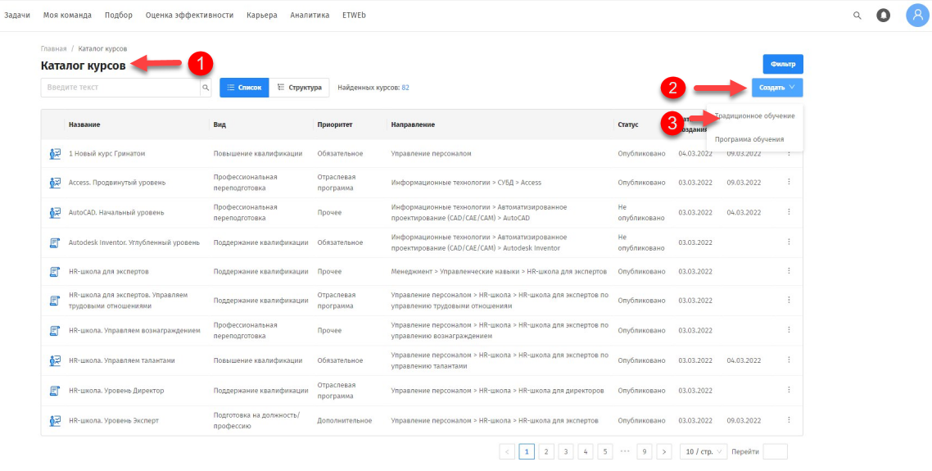
- В разделе «Обучение» выберите Каталог курсов.
После чего откроется страница каталога курсов (1) со списком курсов, доступных роли.
- Нажмите на кнопку «Создать» (2), в выпадающем меню выберите «Традиционное обучение» (3).
После чего откроется страница для заполнения информации по созданию объекта обучения на шаге «Общие параметры».

Шаг «Общие параметры»
- На странице «Создание объекта обучения» на шаге «Общие параметры» в блоке «Основная информация» (1) заполните все необходимые доступные поля:
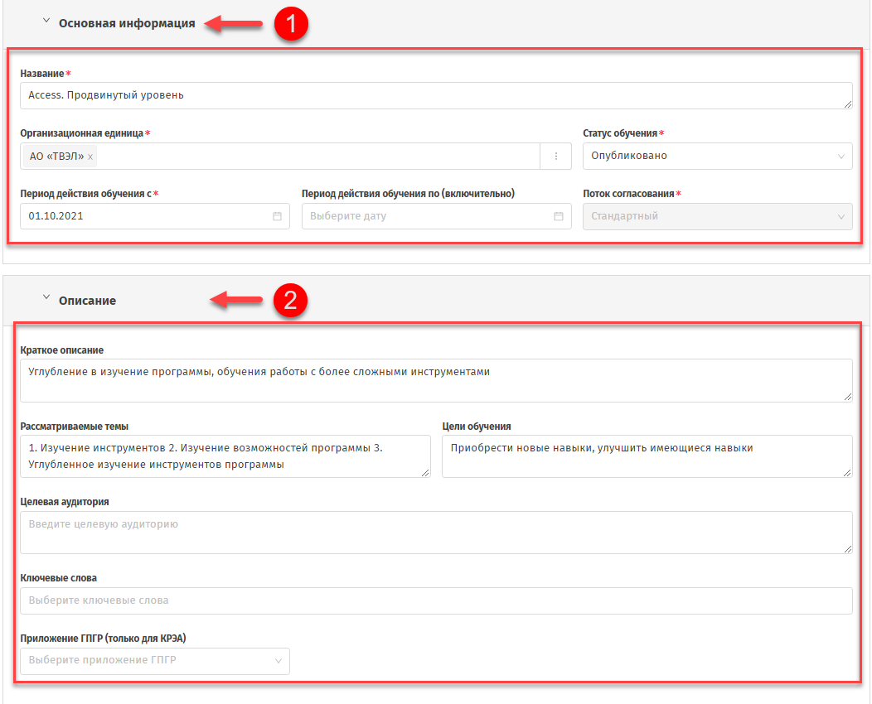
- Название;
- Организационная единица;
- Статус обучения;
- Период действия обучения с;
- Период действия обучения по (включительно);
- Поток согласования.
В блоке «Описание» (2) заполните все необходимые поля:
- Краткое описание;
- Рассматриваемые темы;
- Цели обучения;
- Целевая аудитория;
- Ключевые слова;
- Приложение ГПГР (только для КРЭА).

- В блоке «Характеристики» (3) заполните все необходимые поля:
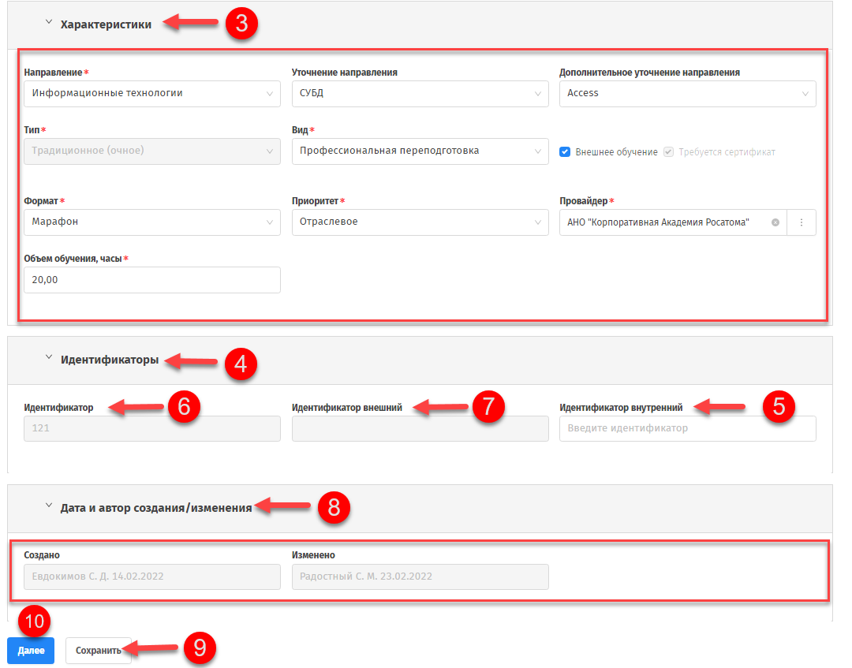
- направление;
- уточнение направления;
- дополнительное уточнение направления;
- тип;
- вид;
- признак «Внешнее обучение»;
- признак «Требуется сертификат»;
- формат;
- приоритет;
- провайдер;
- объём обучения, часы.
- В блоке «Идентификаторы» (4) заполните поле «Идентификатор внутренний» (5).
Поля «Идентификатор» (6), «Идентификатор внешний» (7), а также блок «Дата и автор создания/изменения обучения» (8) заполняются автоматически и недоступны к редактированию.
- Для сохранения заполненных полей и завершении заполнения страницы «Создание обучение» нажмите «Сохранить» (9).
После чего обучение сохранится в статусе «Черновик».
Для перехода к заполнению следующего раздела нажмите на кнопку «Далее» (10).
После чего если все обязательные поля, отмеченные *, заполнены, внесенные данные сохранятся автоматически. Система перейдет к заполнению шага «Организационные детали».

Шаг «Организационные детали»
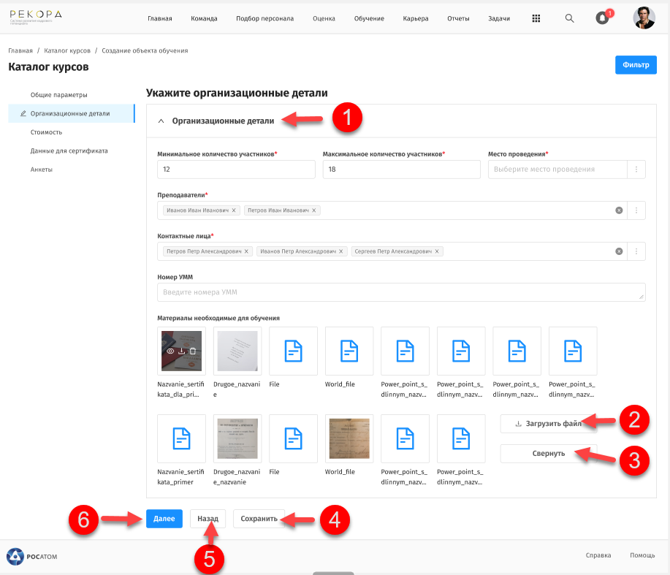
- На шаге «Организационные детали» (1) заполните все необходимые доступные поля:
- Минимальное количество участников;
- Максимальное количество участников;
- Место проведения;
- Преподаватели;
- Контактные лица;
- Номер УММ.
- В нижней части раздела с помощью кнопки «Загрузить файл» (2) прикрепите к курсу файлы материалов, необходимых для обучения. Для сворачивания блока нажмите кнопку «Свернуть» (3).
После чего загруженные материалы будут отображаться в блоке «Материалы, необходимые для обучения».
- Для сохранения заполненных полей и завершении заполнения страницы «Создание обучение» нажмите «Сохранить» (4).
Для перехода к предыдущему шагу нажмите «Назад» (5).
- Для перехода к заполнению следующего раздела нажмите на кнопку «Далее» (6).
После чего если все обязательные поля, отмеченные *, заполнены, внесенные данные сохранятся автоматически. Система перейдет к заполнению шага «Стоимость».

Шаг «Стоимость»
Если в общих параметрах указан признак «Внешнее обучение», то заполнение шага «Стоимость» обязательно.
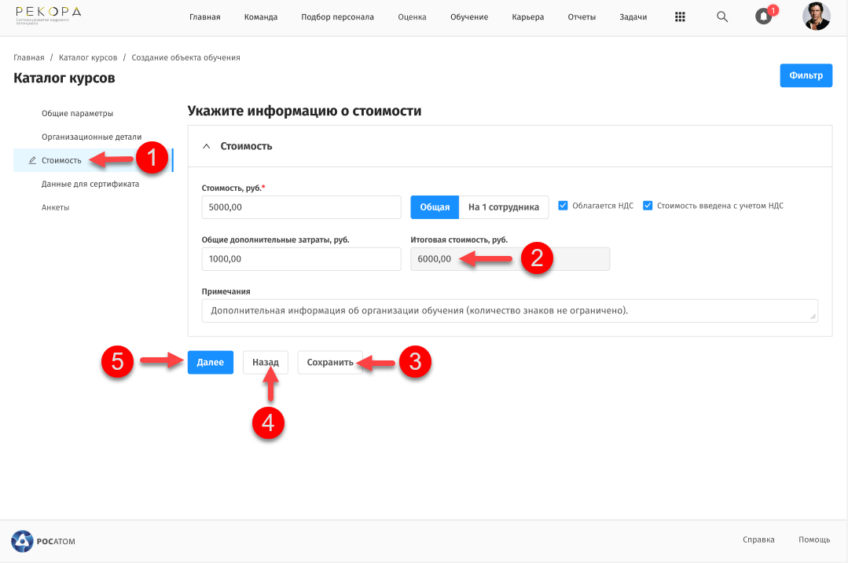
- На шаге «Стоимость» (1) заполните поля:
- Переключатель «Общая/на 1 человека»;
- Признак «Облагается НДС»;
- Признак «стоимость введена с учетом НДС»;
- Стоимость, руб;
- Общие дополнительные затраты, руб;
- Примечание.
Поле «Итоговая стоимость, руб» (2) заполняется автоматически при указании вышеперечисленных параметров.
- Для сохранения заполненных полей и завершении заполнения страницы «Создание обучение» нажмите «Сохранить» (3).
Для перехода к предыдущему шагу нажмите «Назад» (4).
- Для перехода к заполнению следующего раздела нажмите на кнопку «Далее» (5).
После чего если все обязательные поля, отмеченные *, заполнены, внесенные данные сохранятся автоматически. Система перейдет к заполнению шага «Данные для сертификата».

Шаг «Данные для сертификата»
Если на шаге «Общие параметры» установлен признак «Требуется сертификат», то блок «Данные для сертификата» обязателен для заполнения.
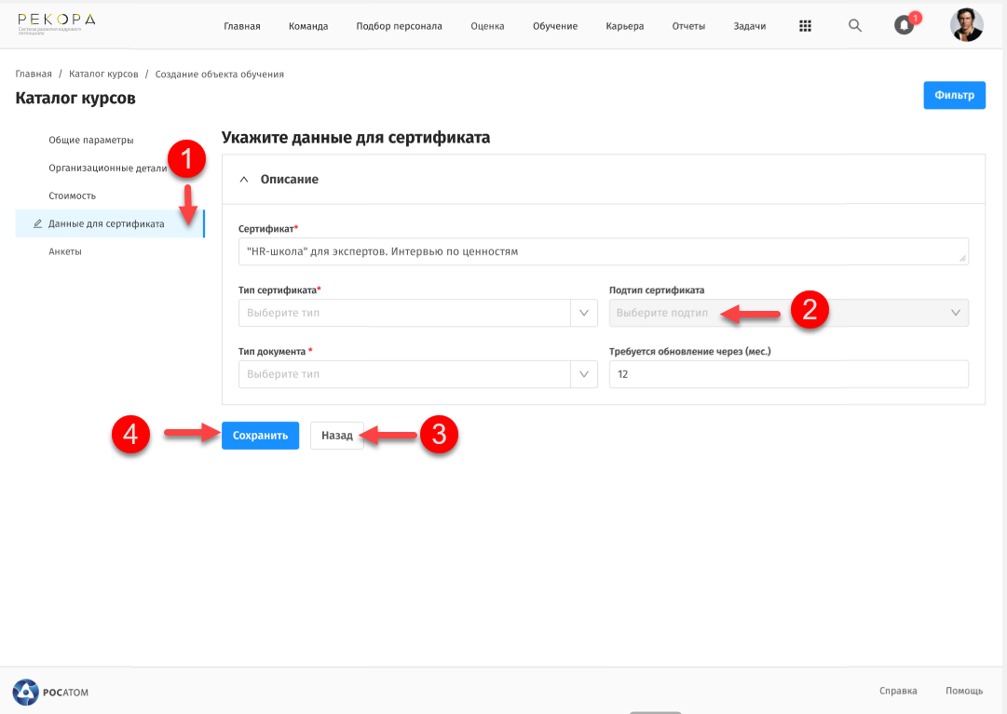
- На шаге «Данные для сертификата» (1) заполните поля:
- Название;
- Тип сертификата;
- Тип документа;
- Требуется обновление через (мес).
Поле «Подтип сертификата» (2) выбирается вручную из списка после выбора типа сертификата.
Для возврата к предыдущим шагам нажмите кнопку «Назад» (3).
Для завершения создания курса (при условии заполнения всех обязательных полей) нажмите на кнопку «Сохранить» (4).
После чего страница по созданию курса закроется, введенные данные сохранятся в Системе.
При повторном просмотре каталога курсов добавленный курс отобразится в списке.

Создание программы обучения
- В разделе «Обучение» выберите Каталог курсов.
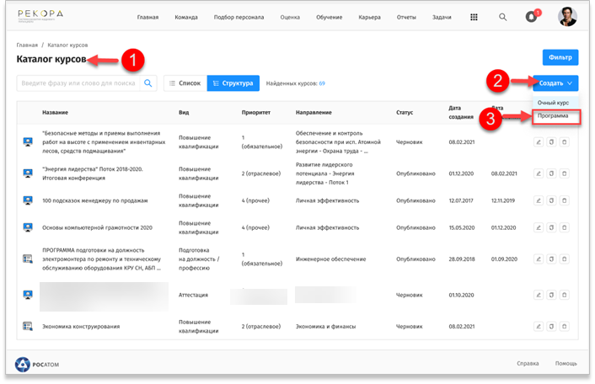
После чего откроется страница каталога курсов (1) со списком курсов, доступных роли.
- Нажмите на кнопку «Создать» (2), в выпадающем меню выберите «Программа» (3).
После чего откроется страница для заполнения информации по созданию программы обучения на шаге «Общие параметры».

Шаг «Общие параметры»
Действия по заполнению данных на шаге «Общие параметры» при создании программы обучения аналогичны действиям по заполнению данных на шаге «Общие параметры» при создании традиционного курса, приведенных в пункте 2.1.1.1 настоящего документа.

Шаг «Структура обучения»
- На шаге «Структура обучения» (1) с помощью кнопки «Добавить модуль» (2) создайте новый модуль, указав информацию в следующих полях:
- название модуля;
- описание;
- порядковый номер;
- атрибут;
- обязательность\необязательность прохождения модуля.
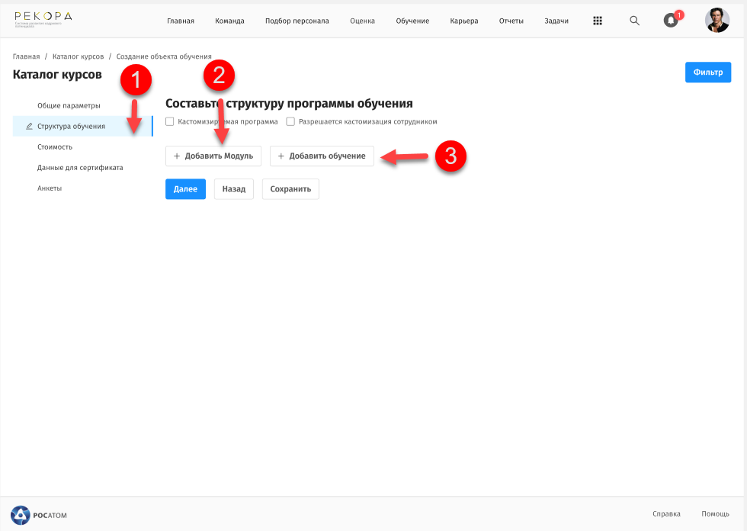
После чего на экранной форме отобразится созданный модуль. Появится возможность добавить курсы как в модуль, так и в программу.
- После создания модуля с помощью кнопки «Добавить обучение» (3) добавьте курсы из каталога в программу, указав:
- порядковый номер курсов;
- признак «обязательность\необязательность прохождения».
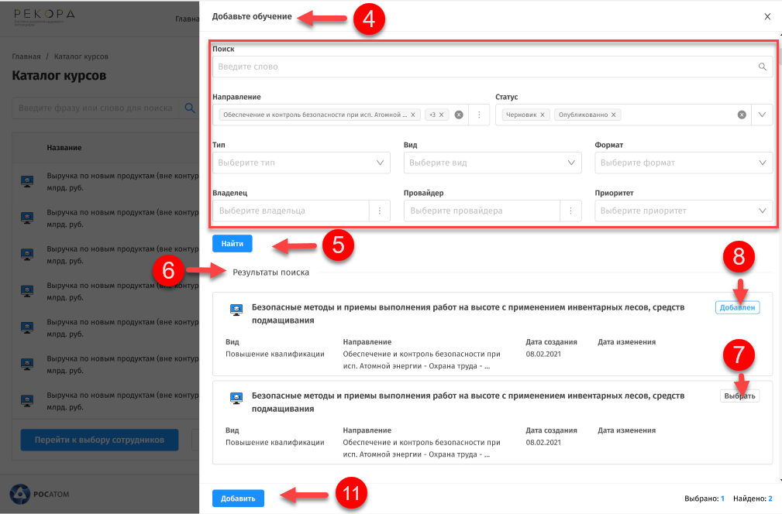
После нажатия кнопки «Добавить обучение» (3) откроется дополнительная форма «Добавьте обучение» (4).
В открывшейся форме введите дополнительные параметры поиска и нажмите кнопку «Найти» (5).
После чего в табличной части «Результаты поиска» (6) отобразятся найденные значения в соответствии с заданными параметрами.
- В табличной части «Результаты поиска» (6) строке с нужным обучением нажмите на кнопку «Выбрать» (7), расположенную в конце строки.
После чего кнопка изменит название на «Добавлен» (8).
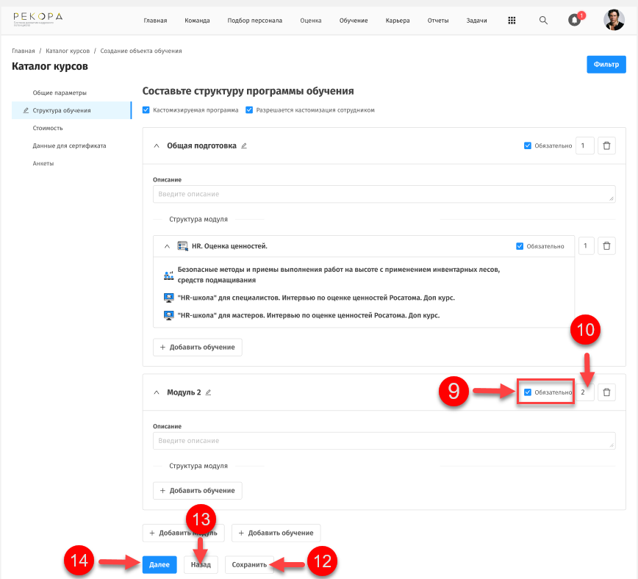
При установленном признаке «Обязательно» (9) на шаге «Структура обучения» добавьте количество обучений, не меньше значения, указанного в поле ввода (10), рядом с признаком «Обязательно».
- Для завершения добавления обучений нажмите кнопку «Добавить» (11), расположенную внизу формы «Добавить обучение» (3).
После чего форма «Добавить обучение» (3) закроется, выбранное количество обучений добавится в созданный модуль в виде подчиненных элементов.
- Для сохранения заполненных полей и завершении заполнения страницы «Создание обучение» нажмите «Сохранить» (12).
Для перехода к предыдущему шагу нажмите «Назад» (13).
- Для перехода к заполнению следующего раздела нажмите на кнопку «Далее» (14).
После чего если все обязательные поля, отмеченные *, заполнены, внесенные данные сохранятся автоматически. Система перейдет к заполнению шага «Стоимость».

Шаг «Стоимость»
Действия по заполнению данных на шаге «Стоимость» при создании программы обучения аналогичны действиям по заполнению данных на шаге «Стоимость» при создании традиционного курса, приведенных в пункте 2.1.1.3 настоящего документа.

Шаг «Данные для сертификата»
Если на шаге «Общие параметры» установлен признак «Требуется сертификат», то блок «Данные для сертификата» обязателен для заполнения.
Действия по заполнению данных на шаге «Данные для сертификата» при создании программы обучения аналогичны действиям по заполнению данных на шаге «Данные для сертификата» при создании традиционного курса, приведенных в пункте 2.1.1.4 настоящего документа.

Фильтрация и поиск в каталоге курсов

Фильтрация
- В разделе «Обучение» выберите Каталог курсов.
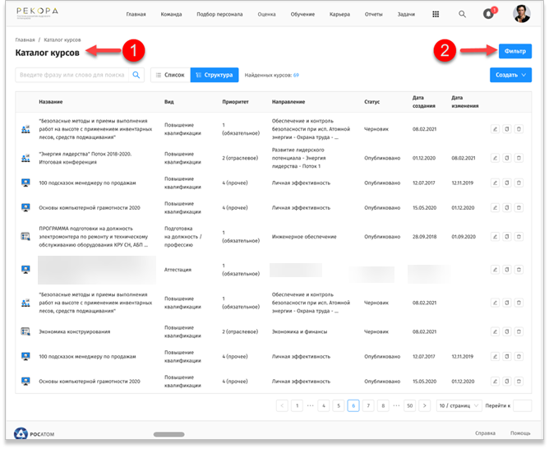
После чего откроется страница Каталога курсов (1) со списком курсов, доступных роли.
- На странице Каталога курсов (1) нажмите на кнопку «Фильтр» (2) в правом верхнем углу.
После чего Система откроет дополнительную форму фильтра (3) с полями для заполнения.
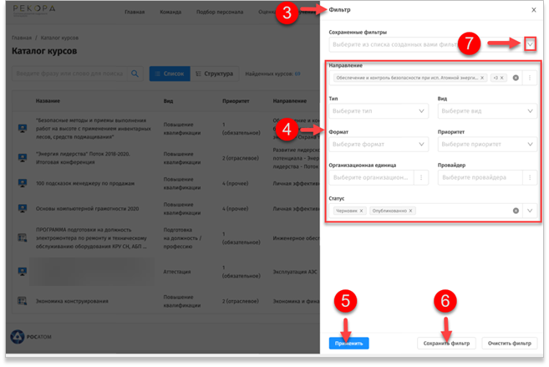
- В открывшейся дополнительной форме фильтра (3) внесите значения по одному или нескольким параметрам (4):
- направление;
- тип;
- вид;
- формат;
- приоритет;
- организационная единица;
- провайдер;
- статус.
Затем нажмите «Применить» (5).
После чего дополнительная форма (3) закроется, к списку курсов применится фильтрация по заданным параметрам.
- Для сохранения фильтра нажмите кнопку «Сохранить фильтр» (6), затем в появившемся окне введите название для сохраняемого фильтра и нажмите «Сохранить».
Для открытия ранее сохраненного фильтра в поле «Сохраненные фильтры» (7) выберите из выпадающего списка сохраненный фильтр.
Затем нажмите «Применить» (5).
После чего дополнительная форма (3) закроется, к списку курсов применится фильтрация по параметрам, заданным в сохраненном фильтре.

Поиск, сброс поиска
- Для осуществления поиска по списку курсов в поле ввода (1) введите фразу или слово для поиска.
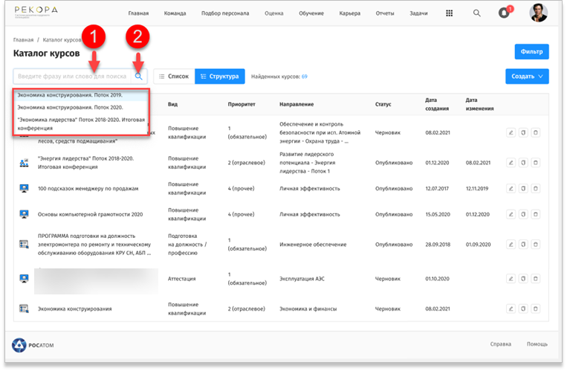
После чего Система в выпадающем списке предложит найденные варианты по введенным параметрам.
- После введения фразы для осуществления поиска нажмите кнопку поиска «» (2).
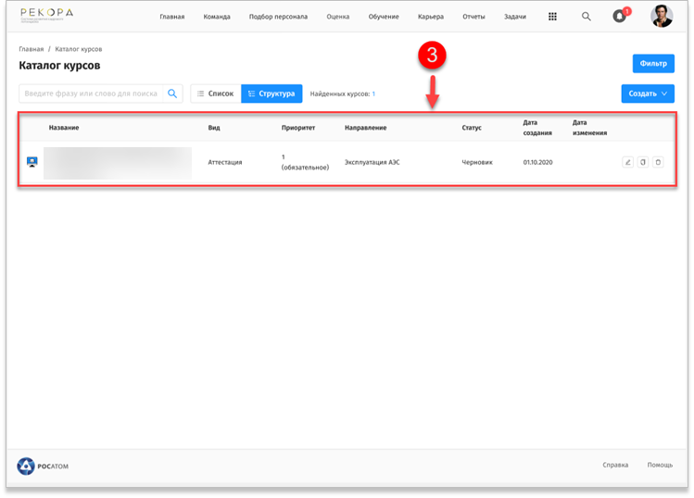
После чего в табличной части страницы отобразятся результаты поиска (3) в соответствии с параметрами, введенными в поле ввода.
- Для сброса результата поиска нажмите кнопку «» (4).
6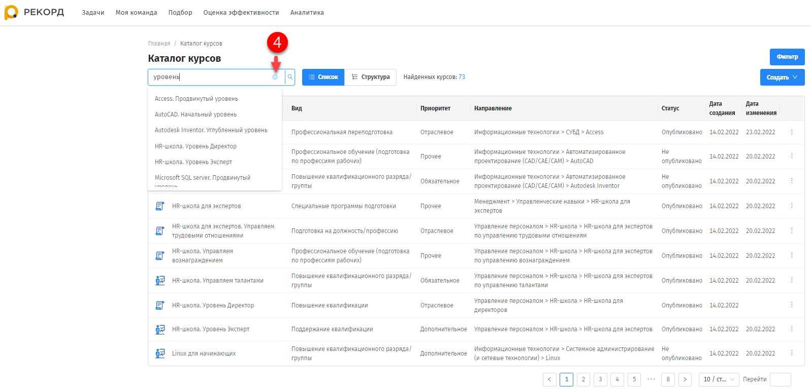
После чего табличная часть вернется к первоначальному представлению (до применения параметров поиска).

Редактирование курса в каталоге
- Для редактирования курса очного типа или программы обучения в списке курсов Каталога курса нажмите на кнопку редактирования «» (1) в строке с курсом, который необходимо изменить.
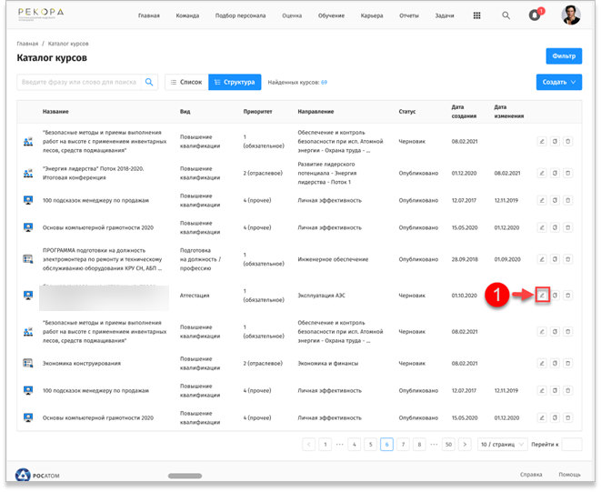

После чего откроется форма курса с полями в редактируемом формате.
- Внесите необходимые изменения, затем нажмите «Сохранить» (2).
После чего Система выведет сообщение об успешном сохранении внесенных изменений.
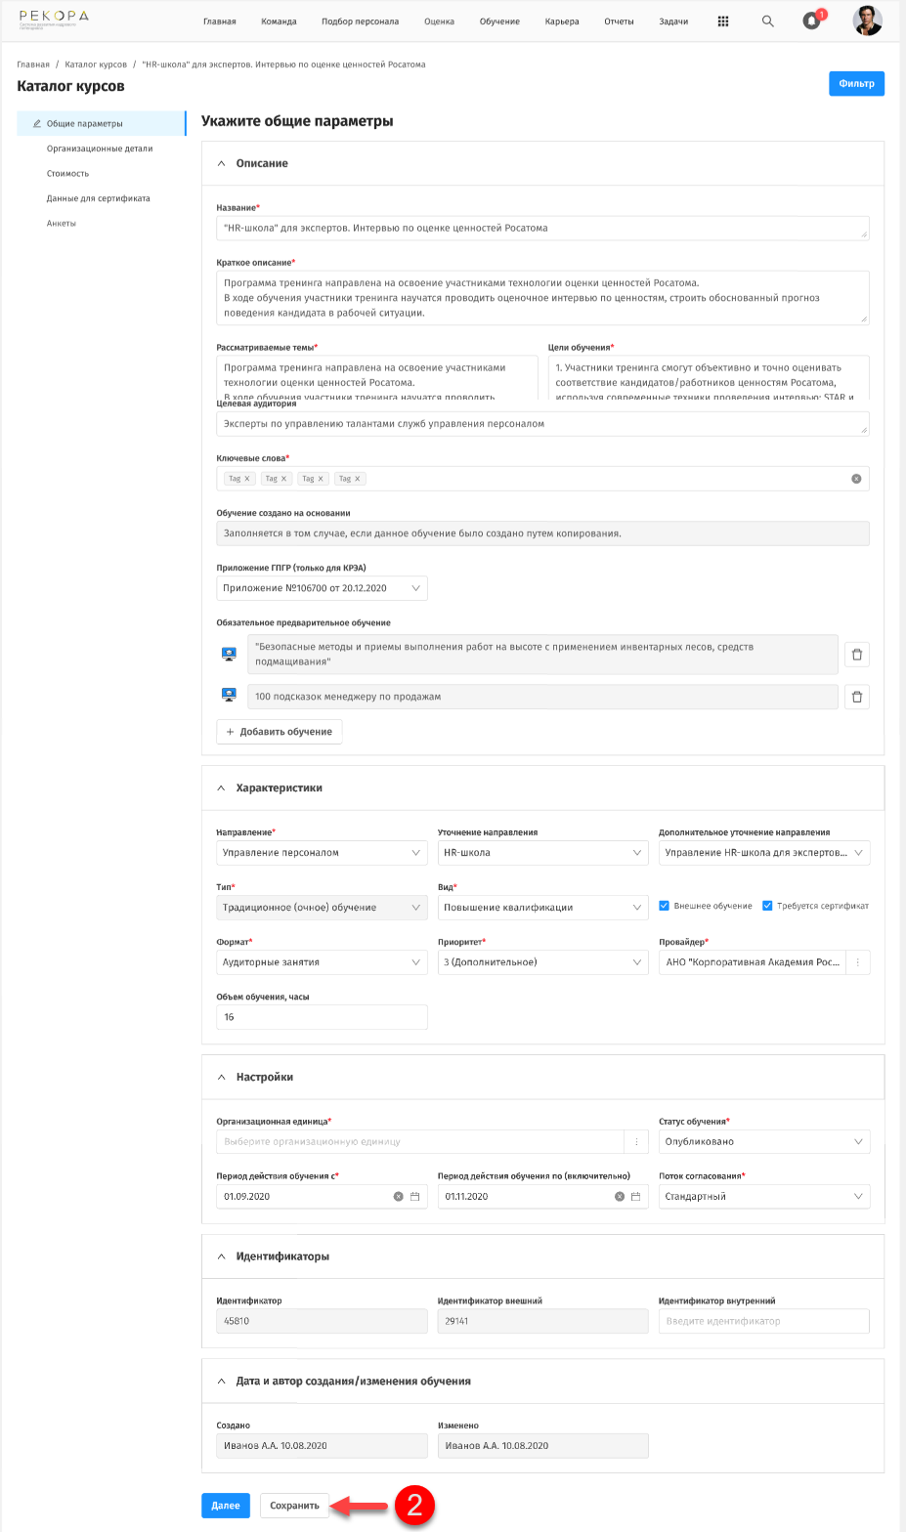

СЕССИЯ
Общая информация
Статусы сессий:
Статус | Описание
Черновик | Сессия не активна. Недоступна в планах развития. Записаться на неё нельзя никому.
Опубликовано | Сессия активна. Доступна в планах развития. Её видит плане развития Сотрудник, Руководитель, СУПы. Можно свободно записаться на сессию, при записи попадание в списки участников.
Не опубликовано | Сессия активна. Доступна в планах развития только владельцам курса. Запись в участники на сессию может сделать только СУП.
Набор закрыт | Сессия активна. Доступна в планах развития, позволяет записываться в лист ожидания на сессию. Записаться в лист ожидания к сессии может Сотрудник, Руководитель, СУП.
Отменено | Сессия не активна. Недоступна в планах развития.
Завершено | Сессия не активна. Недоступна в планах развития.
- На плитке «Обучение» перейдите по ссылке «Каталог курсов».
После чего осуществится переход на страницу «Каталог курсов» (1).
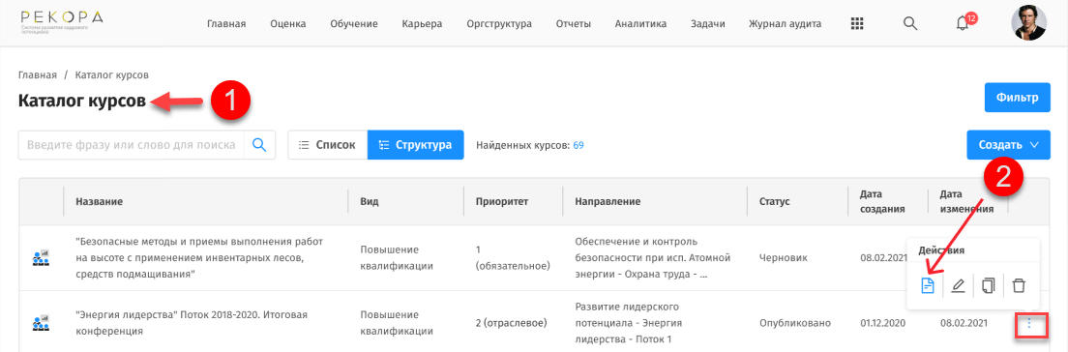
- На открывшейся странице «Каталог курсов» (1) выберите курс с типом «Традиционное обучение».
Затем в конце строки с выбранным курсом нажмите на троеточие, из выпадающего списка выберите значок «» (2).
После чего осуществится переход на страницу «Список сессий».

Создание и редактирование сессии

Создание учебной сессии
- На странице «Список учебных сессий» (1) нажмите кнопку «Создать сессию» (2).
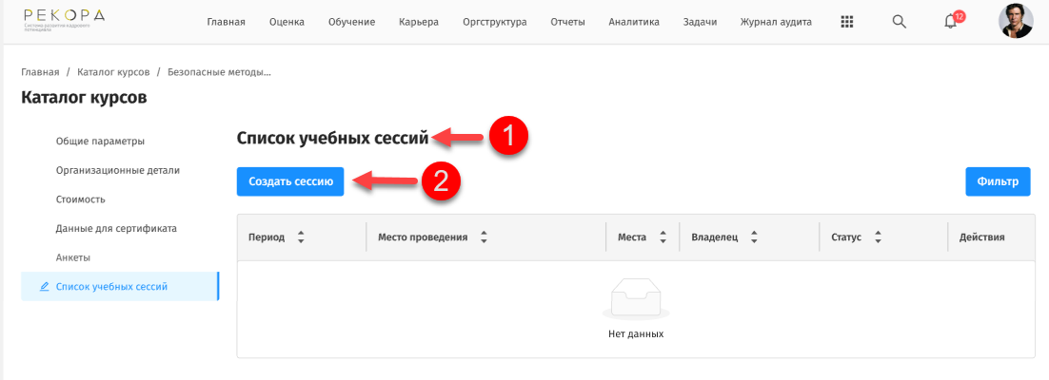
После чего осуществится переход на страницу «Создание учебной сессии» (3) на шаге «Организационные детали».
Обязательные поля «Формат проведения», «Объем сессии», «Код сессии», «Максимальное количество участников», «Статус», «Стоимость» будут заполнены автоматически на основе данных курса и доступны к редактированию в рамках сессии, за исключением полей «Объем сессии», «Код сессии».

Шаг «Организационные детали»
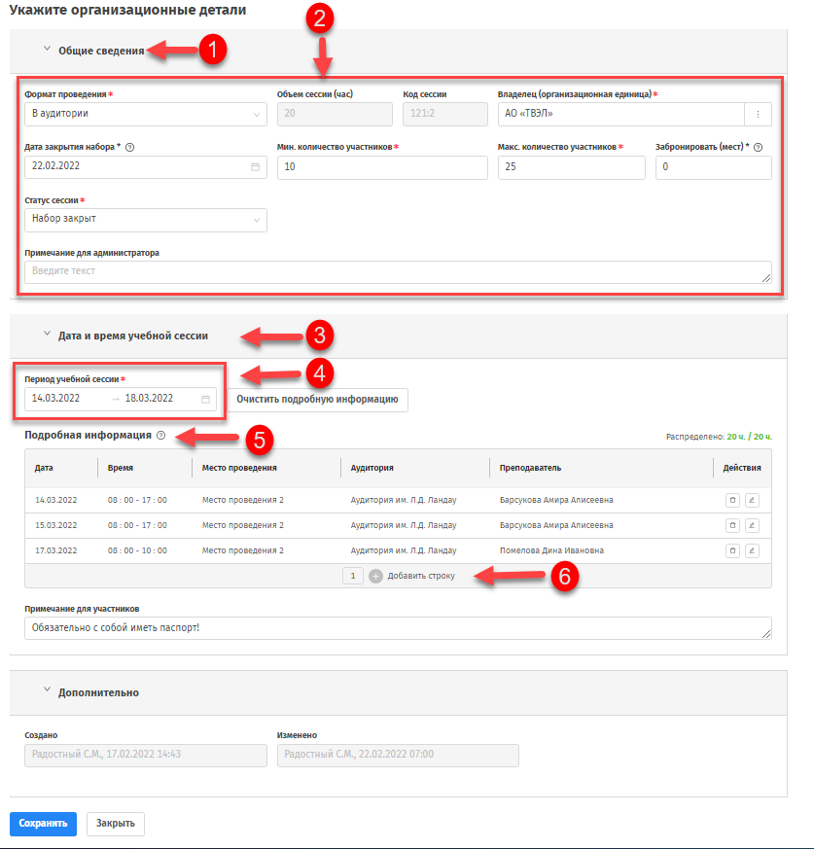
- На странице «Создание учебной сессии» на шаге «Организационные детали» в блоке «Общие сведения» (1) заполните следующие данные (2):
- формат проведения;
- владелец (организационная единица);
- дата закрытия набора;
- мин. количество участников;
- макс. количество участников;
- забронировать (мест);
- статус сессии;
- примечание для администратора.
В блоке «Дата и время учебной сессии» (3) введите значение в поле «Период учебной сессии» (4).
- В блоке «Дата и время учебной сессии» (3) под табличной частью «Подробная информация» (5) нажмите кнопку «Добавить строку» (6).
Для добавления нескольких строк одновременно введите количество добавляемых строк в поле ввода, расположенном рядом с кнопкой «Добавить строку» (6).
После чего в табличной части «Подробная информация» добавится пустая строка.
- В добавленной пустой строке нажмите кнопку редактирования «» (7).
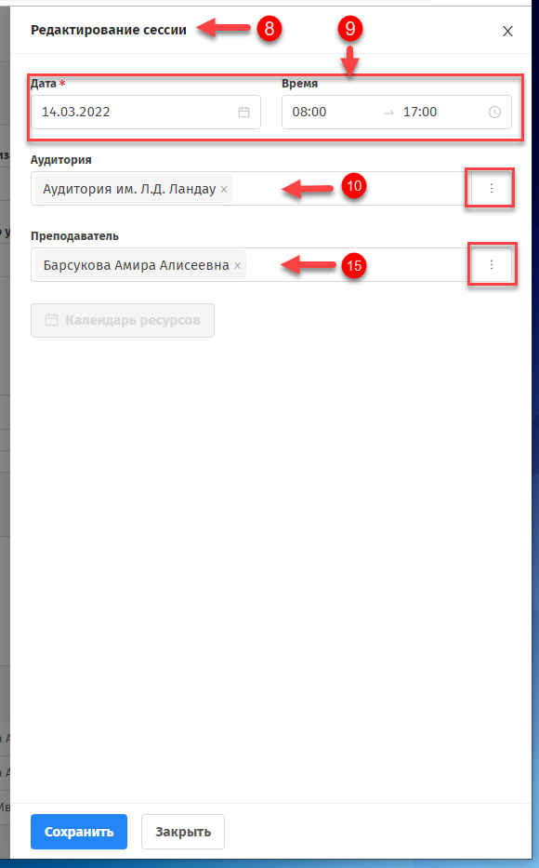
После чего откроется дополнительная форма «Редактирование сессии» (8).

- В открывшейся дополнительной форме «Редактирование сессии» (8) внесите данные о дате и времени проведении сессии в соответствующих полях ввода (9).
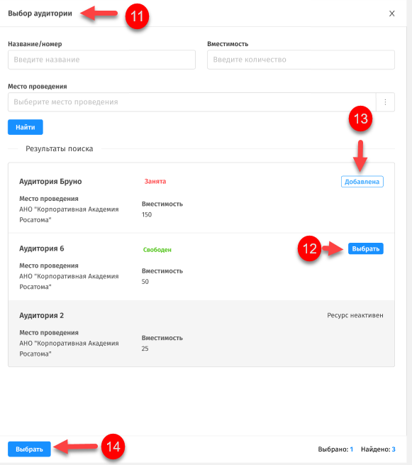
- В поле «Аудитория» (10) нажмите на троеточие.
После чего откроется дополнительная форма «Выбор аудитории» (11).
- В открывшейся дополнительной форме «Выбор аудитории» (11) укажите аудиторию, нажав кнопку «Выбрать» (12) в строке с свободной аудиторией.
После чего кнопка «Выбрать» (12) сменит название на «Добавлен» (13).
- В дополнительной форме «Выбор аудитории» (11) нажмите кнопку «Выбрать» (14).
После чего дополнительная форма «Выбор аудитории» (11) закроется. Выбранное значение добавится в поле ввода «Аудитория» (10).
- В поле «Преподаватель» (15) нажмите на троеточие.
После чего откроется дополнительная форма «Выбор преподавателя» (16).
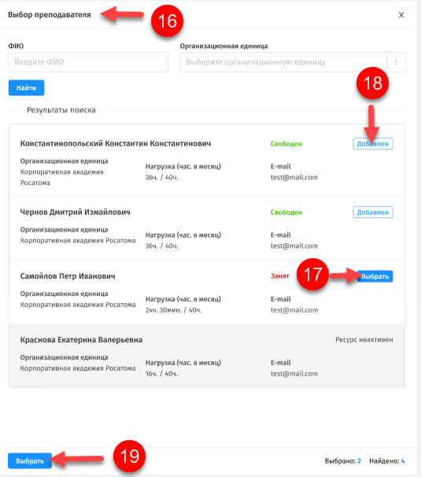
В открывшейся дополнительной форме «Выбор преподавателя» (16) укажите преподавателя, нажав кнопку «Выбрать» (17) в строке с свободным преподавателем.
После чего кнопка «Выбрать» (17) сменит название на «Добавлен» (18).
- В дополнительной форме «Выбор преподавателя» (16) нажмите кнопку «Выбрать» (19).
После чего дополнительная форма «Выбор преподавателя» (16) закроется. Выбранное значение добавится в поле ввода «Преподаватель» (15).
- В дополнительной форме «Редактирование сессии» (8) (см. Шаг 3) нажмите кнопку «Сохранить» (20).
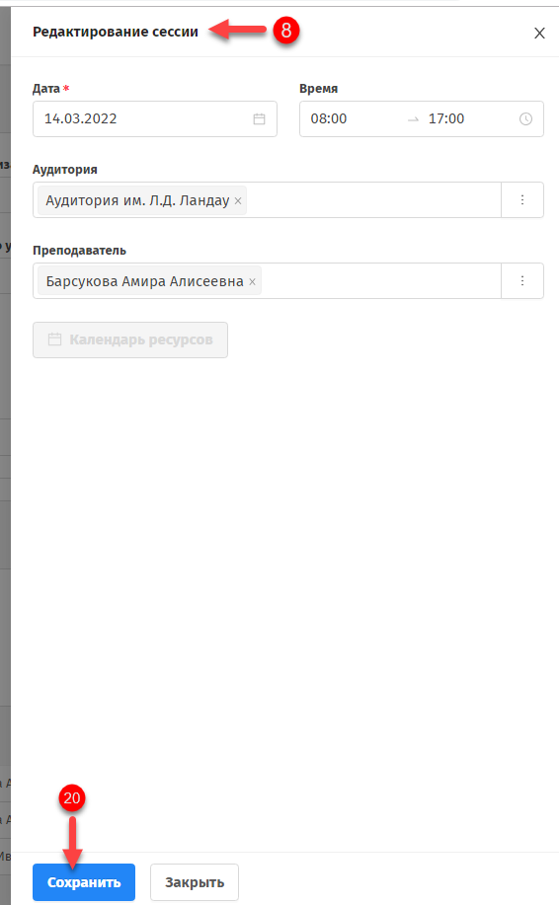
После чего дополнительная форма «Редактирование сессии» (8) закроется.
В табличной части «Подробная информация» отобразится новая строка с заполненными данными.
- На странице «Создание учебной сессии» для перехода на следующий шаг нажмите кнопку «Далее» (21).
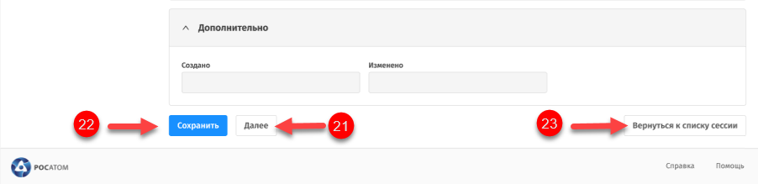
После чего Система автоматически сохранит введенные значения.
Система перейдет к заполнению шага «Стоимость».
Для сохранения сессии в статусе «Черновик» без перехода на следующий шаг нажмите «Сохранить» (22), затем подтвердите свои действия.
Для перехода к списку сессий нажмите «Вернуться к списку сессий» (23), после чего подтвердите свои действия.

Шаг «Стоимость»
- На шаге «Стоимость» (1) укажите значения следующих реквизитов:
- стоимость, руб.;
- переключатель «Общая/ на 1 сотрудника»;
- признак «Облагается НДС»;
- признак «Стоимость введена с учетом НДС»;
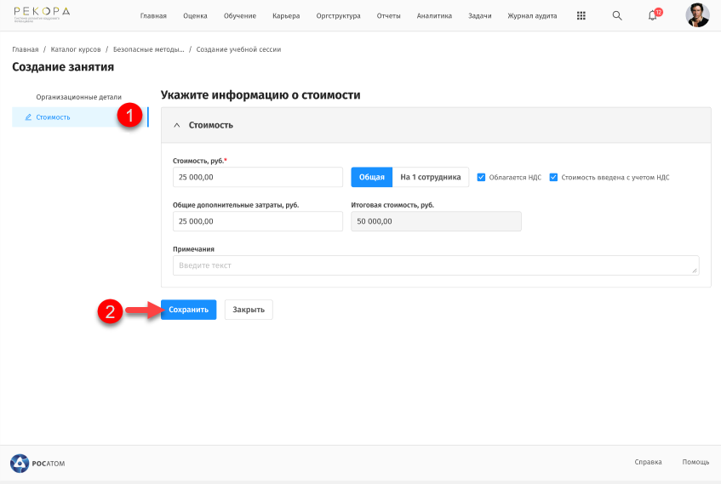
- общие дополнительные затраты, руб.;
- примечания.
Поле «Итоговая стоимость, руб» заполняется автоматически.
- Для сохранения заполненных полей и завершении заполнения страницы «Создание учебной сессии» нажмите «Сохранить» (2).
После чего если все обязательные поля, отмеченные *, заполнены, внесенные данные сохранятся автоматически.

Редактирование учебной сессии
- В списке учебных сессий (1) выберите сессию для редактирования, затем в строке с нужной сессией нажмите кнопку редактирования «» (2).
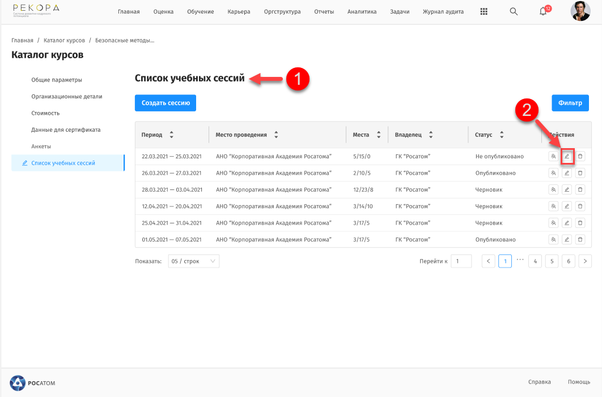
После чего откроется страница учебной сессии в режиме редактирования.
- На открывшейся странице редактирования сессии внесите изменения в доступных полях, затем для сохранения нажмите кнопку «Сохранить» (3).
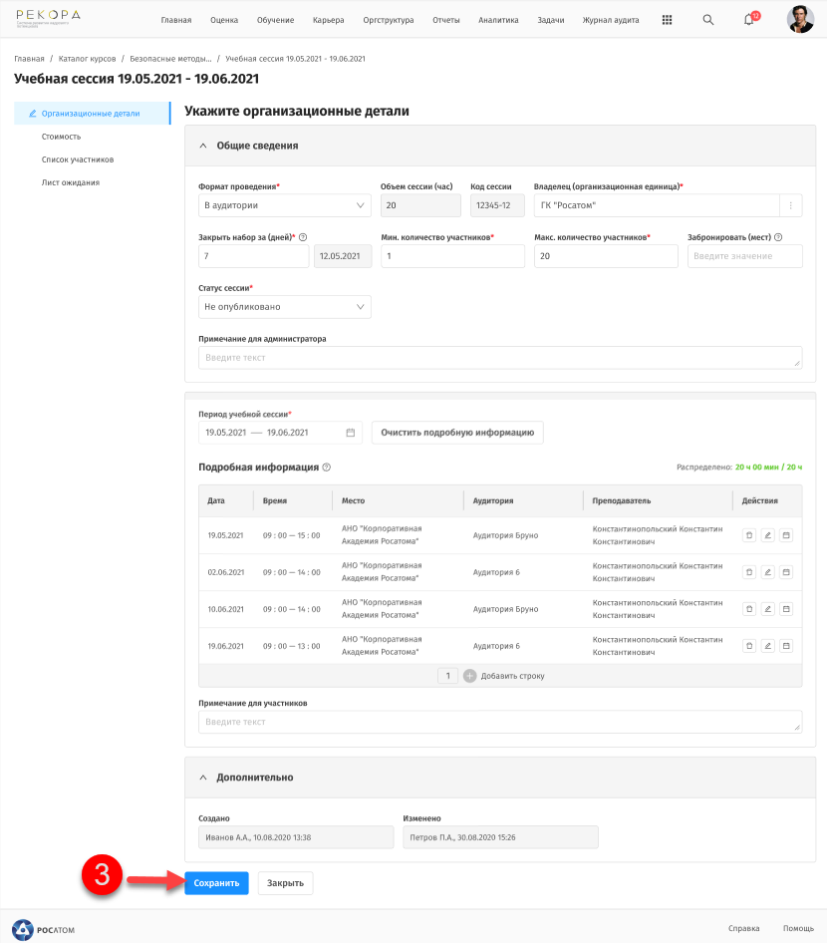
После чего Система сообщит об успешном сохранении внесенных изменений.

Удаление сессии
Удаление возможно только пустой сессии, на которую не записаны сотрудники в список участников и в лист ожидания.
- В списке учебных сессий (1) выберите сессию для удаления, затем в строке с нужной сессией нажмите кнопку удаления «» (2).
После чего откроется дополнительное окно (3) для подтверждения совершаемых действий.
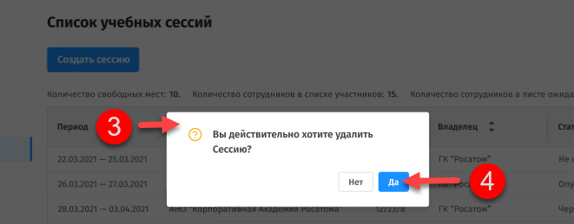
- В открывшемся дополнительном окне (3) подтвердите, что хотите удалить сессию, нажав на кнопку «Да» (4).
После чего дополнительное окно (3) закроется.
Система сообщит об успешном удалении сессии.
Выбранная сессия удалится из списка.
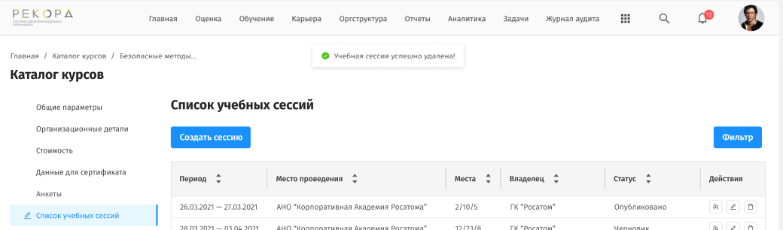

Список участников
Общая информация:
В список участников попадают сотрудники путём записи на сессию из плана развития, если курс в ИПР имеет статус «Утверждено», а сессия Опубликована и в ней есть свободные места. В остальных случаях регистрацию в список участников может осуществить только сотрудник с ролью СУП, СУП УК, ДКП, АОП при работе со списками.
На странице «Список учебных сессий» (1) в списке сессий выберите строку с сессией.
В столбце «Действия» (3) выберите «Список участников» (3).
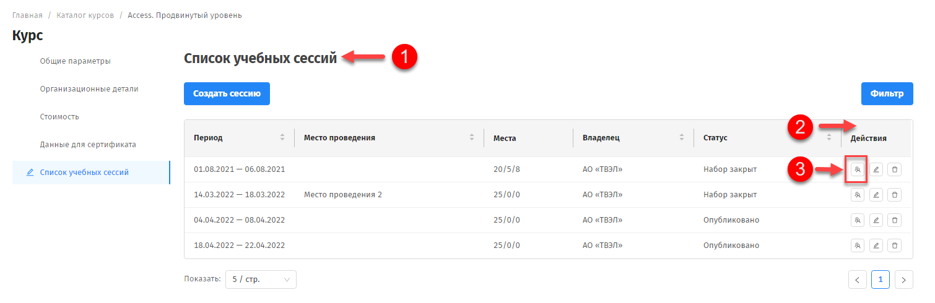
После чего осуществится переход на страницу «Участники» с списком ранее добавленных участников в табличной части.

Добавление участников из листа ожидания
Общая информация:
В лист ожидания попадают сотрудники при записи из ИПР (если сессия доступна) в случаях:
- если статус курса в плане развития «Утверждено», сессия Опубликована, но свободных мест уже нет;
- если статус курса в плане развития не «Утверждено», а статус сессии «Опубликовано» или «Набор закрыт»;
- если статус курса «Утверждено», но статус сессии «Набор закрыт»
Также, возможно добавление сотрудников в лист ожидания сотрудником с ролью СУП, СУП УК, ДКП, АОП при работе со списками.
- На странице «Участники» (1) нажмите кнопку «Добавить участников» (2).
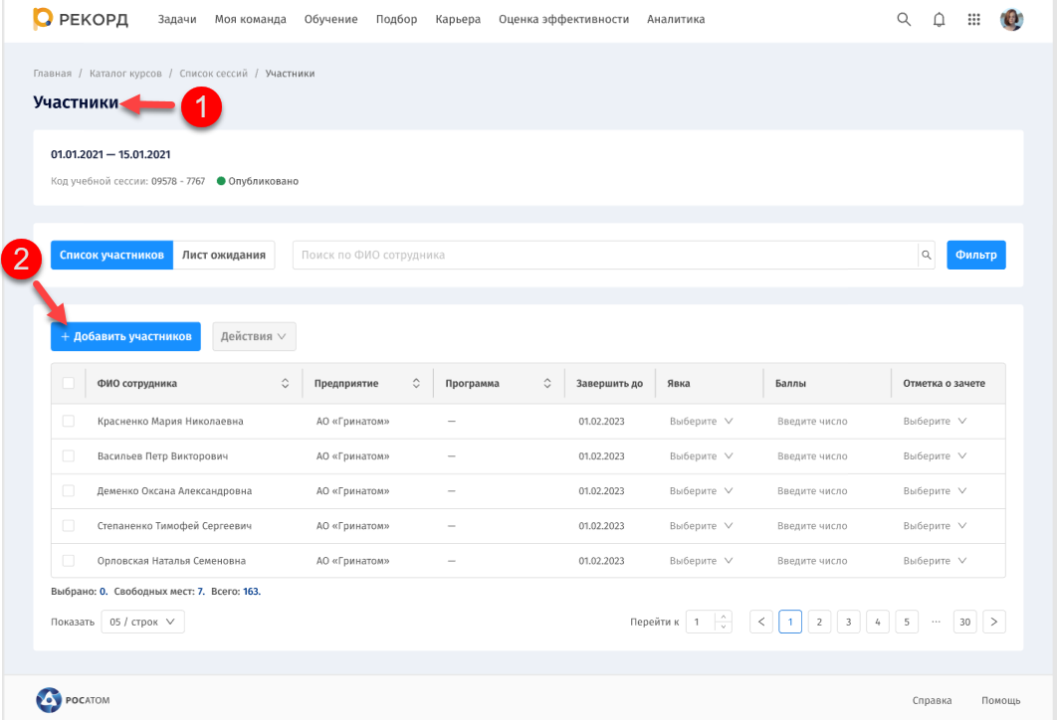
После чего на странице отобразится форма добавления (3) сотрудников в список участников.
- В форме добавления (3) установите флаг (4) в строках с сотрудниками, которых необходимо добавить в участники. Затем нажмите кнопку «Добавить участников» (5).
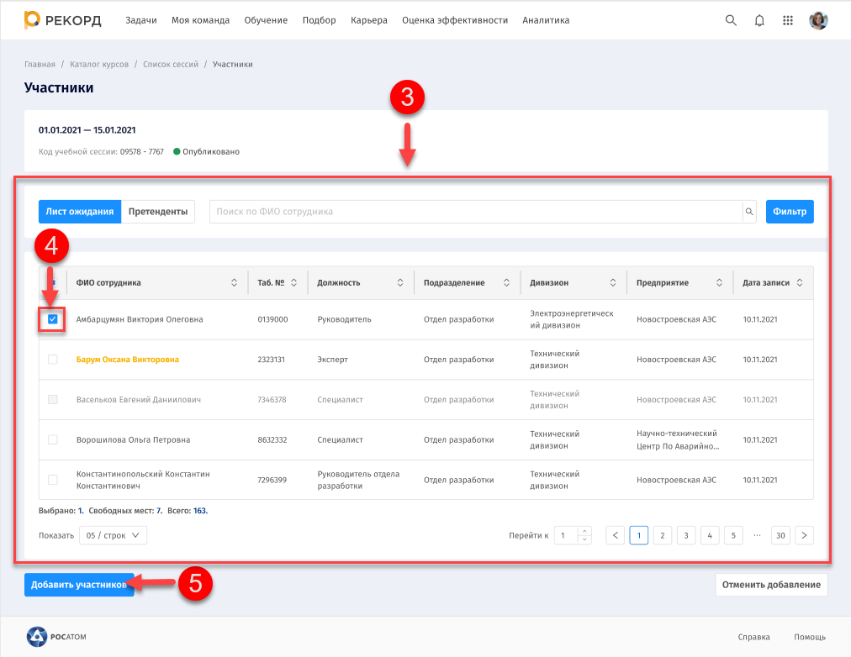
После чего Система выведет сообщение «Участники добавлены». Выбранные сотрудники будут добавлены в список участников, отображающийся в табличной части на странице учебной сессии.
Если количество свободных мест не совпадает с количеством выбранных сотрудников, кнопка «Добавить участников» (5) будет не доступна к выбору.

Добавление участников из числа претендентов
Общая информация:
Список претендентов – в список претендентов автоматически попадают сотрудники, которым добавлен курс в план развития. В списке претендентов можно посмотреть, в каком статусе находится запись на обучение. Из списка претендентов можно добавлять сотрудников в списки участников, если обучение в плане развития имеет статус «Утверждено».
- На странице «Участники» (1) нажмите кнопку «Добавить участников» (2).
После чего на странице отобразится форма добавления (3) сотрудников в Листе ожиданий.
Если сотрудник находится в списке участников на другую сессию, его выбор недоступен.
- Переведите переключатель в значение «Претенденты» (4)., расположенный над табличной частью формы добавления (3).
Установите флаг (5) в строках с сотрудниками, которых необходимо добавить в участники.
Затем нажмите кнопку «Добавить в участники» (6).
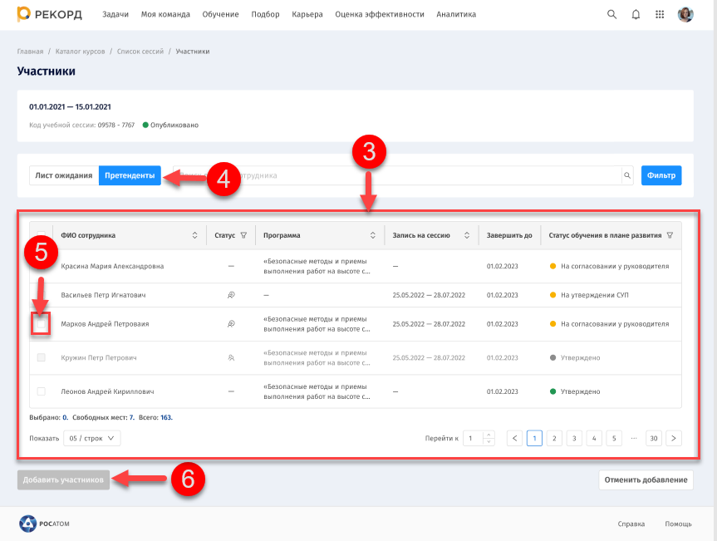
Если количество свободных мест не совпадает с количеством выбранных сотрудников, кнопка «Добавить в участники» будет не доступна к выбору.
После чего Система выведет сообщение «Участники добавлены» (7).
Выбранные сотрудники будут добавлены в список участников, отображающийся в табличной части на странице учебной сессии.
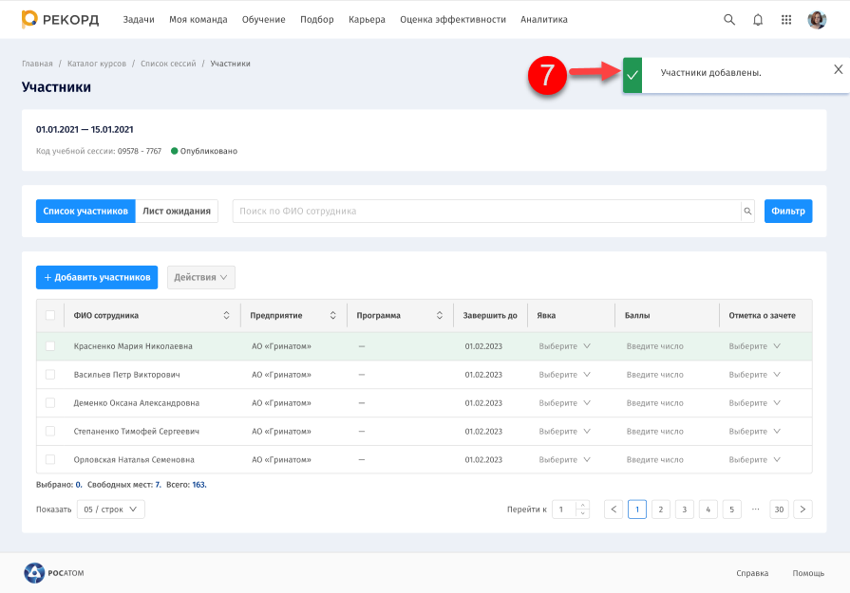

Перерегистрация участников
- На странице «Участники» установите флаг (1) в строках с сотрудниками, которых необходимо перерегистрировать.
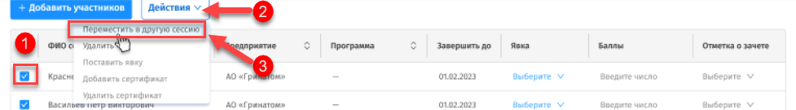
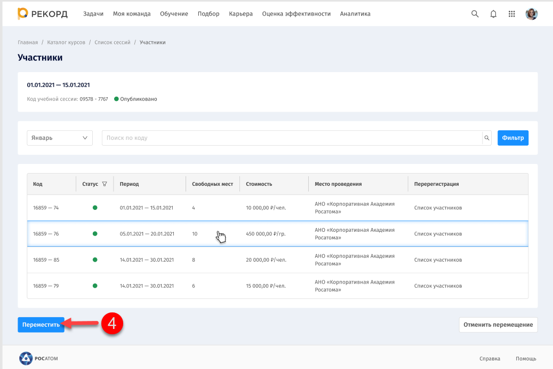
Затем нажмите кнопку «Действия» (2), затем из выпадающего списка выберите вариант «Переместить в другую сессию» (3).
После чего в табличной части отобразится перечень сессий, на которые можно осуществить перенос.
- В табличной части выберите только одну сессию, на которую будет осуществляться перемещение.
Затем нажмите «Перенести» (4).

После чего Система сообщит об успешно выполненном действии (5). Выбранные сотрудники будут перемещены на новые выбранные сессии.
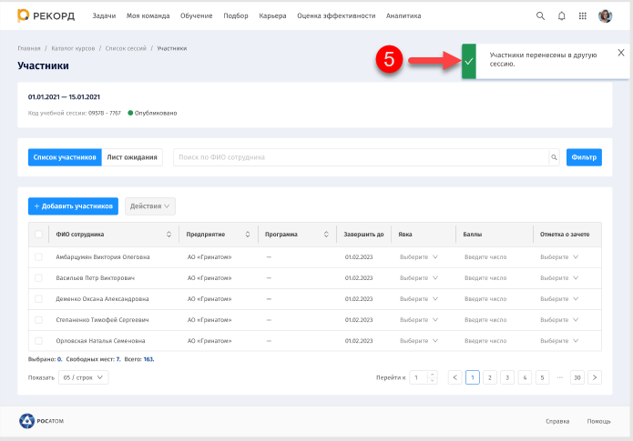

Удаление сотрудников из списков участников
- На странице «Участники» (1) в значении переключателя «Список сотрудников» выберите установите флаг (2) рядом с сотрудниками, которых необходимо исключить из сессии.
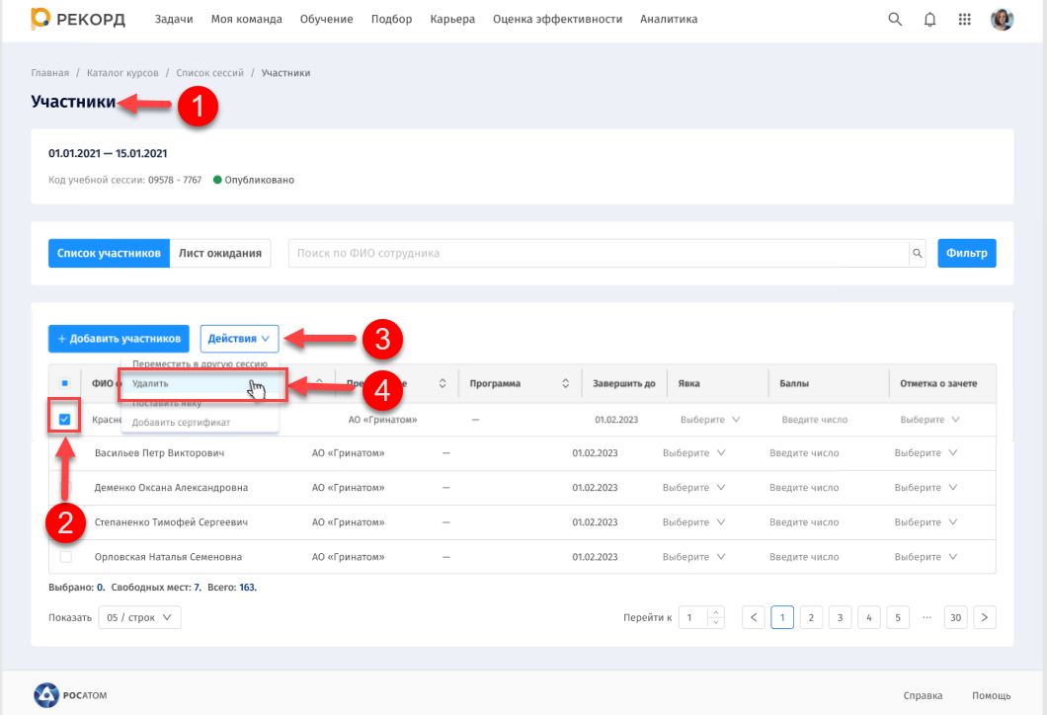
Затем нажмите кнопку «Действия» (3), затем из выпадающего списка выберите вариант «Удалить» (4).
После чего откроется дополнительное окно «Удалить участников из сессии?» (5).
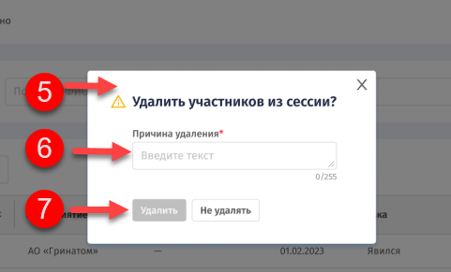
- В открывшемся модальном окне «Удалить участников из сессии?» (5) в поле ввода «Причина удаления» (6) заполните текст причины удаления.
Затем нажмите «Удалить» (7).
После чего Система выведет информационное сообщение об успешном завершении действия (8).

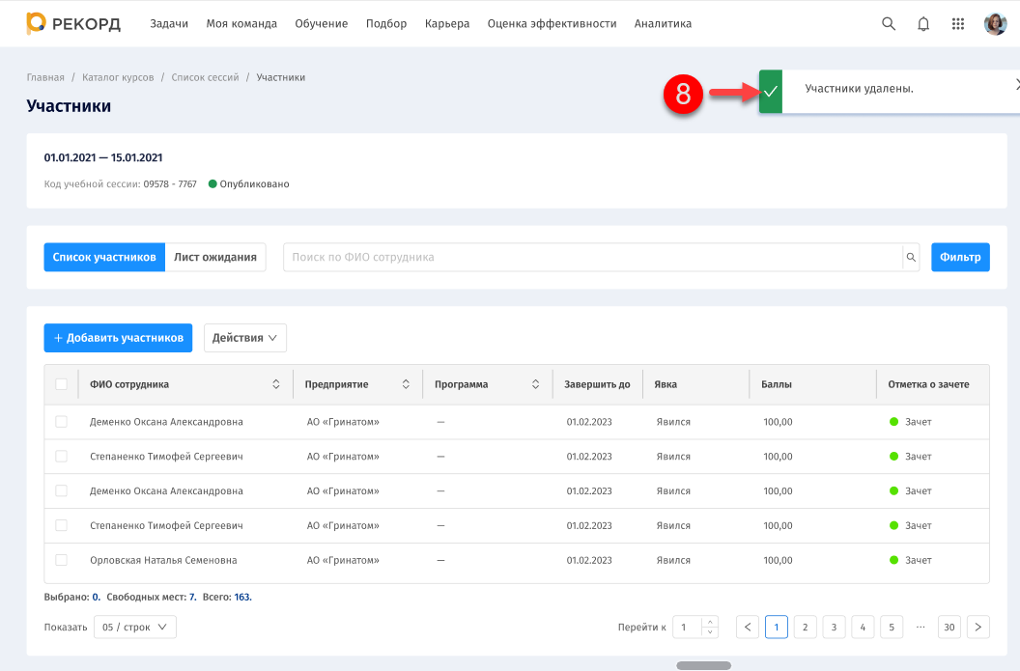
Выбранный участник удалится из списка участников, отображающегося в табличной части на странице учебной сессии, и будет доступен уже в списке претендентов на курс.

Удаление сотрудников из листа ожидания
- На странице «Участники» (1) переведите переключатель в значение «Лист ожидания», затем выберите установите флаг (2) рядом с сотрудниками, которых необходимо исключить из сессии.
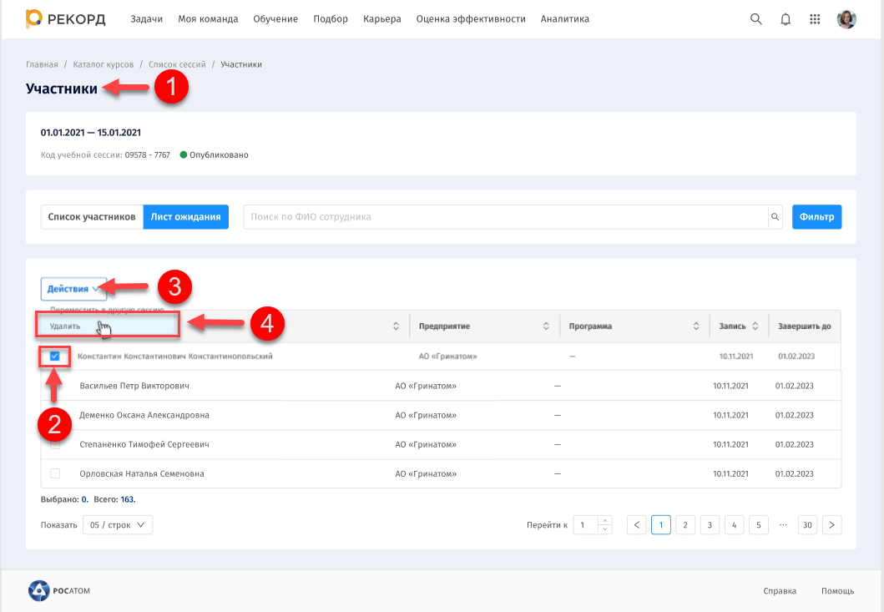
Затем нажмите кнопку «Действия» (3), затем из выпадающего списка выберите вариант «Удалить» (4).
После чего откроется дополнительное окно «Удалить участников из сессии?» (5).
- В открывшемся модальном окне «Удалить участников из сессии?» (5) в поле ввода «Причина удаления» (6) заполните текст причины удаления.
Затем нажмите «Удалить» (7).
После чего Система выведет информационное сообщение об успешном завершении действия (8).
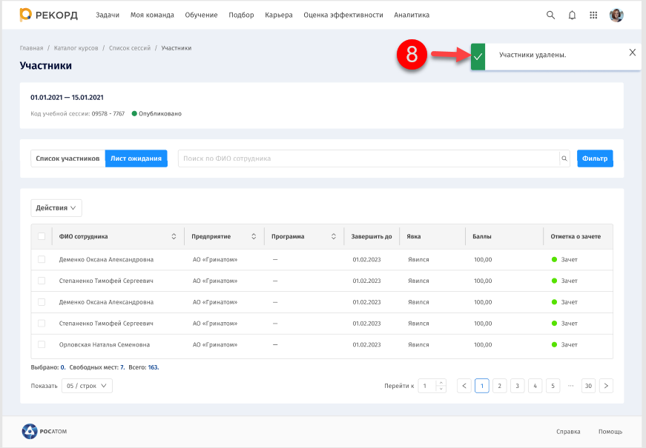
Выбранный участник удалится из списка участников, отображающегося в табличной части на странице учебной сессии.

Результаты обучения для завершения сессии
Ячейки для внесения результатов обучения становятся доступными в последний день сессии. Столбцы «Баллы» и «Зачет» станут доступными после заполнения ячеек о явке сотрудников. Поля становятся доступными поэтапно, поле «Зачет» зависит от поля «Баллы», если вводят число 70 или больше, то поле «Зачет» автоматически заполняется значением «Зачет».

Заполнение данных об явке, баллах и отметках о зачете
- На странице «Участники» (1) введите значения по участникам в столбцах «Явка» (2), «Баллы» (3), «Отметка о зачете» (4).
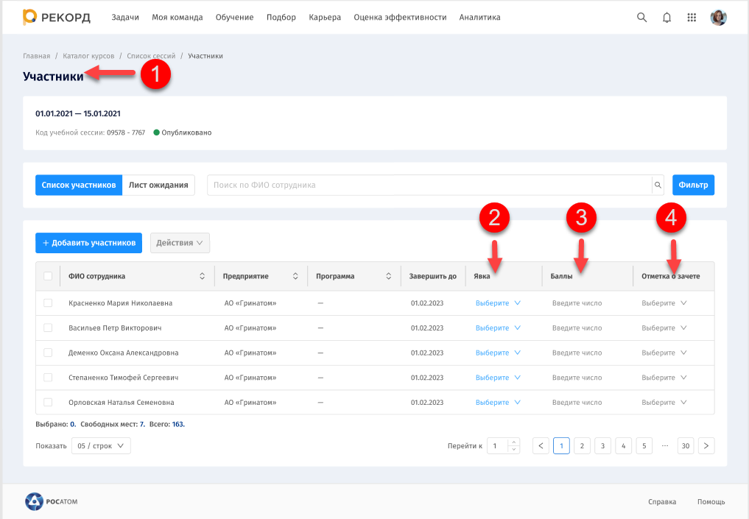
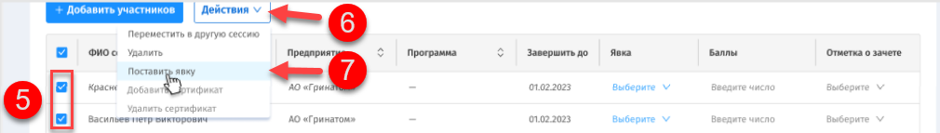
Для автоматической установки по всем участникам в столбцах «Явка», «Баллы», «Отметка о зачете» значения «Явился–100-Зачет» установите флаг (5) у всех участников (или при необходимости у одного), затем нажмите кнопку «Действия» (6), в выпадающем списке выберите значение «Поставить явку» (7).
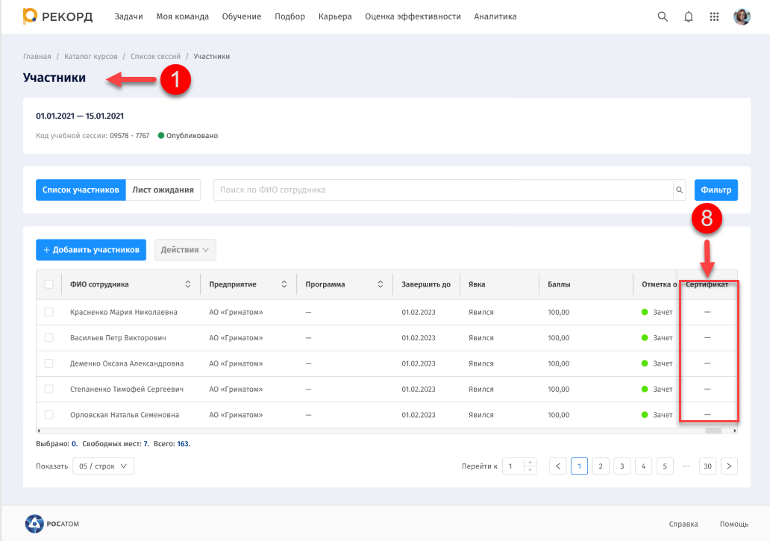
После чего табличная часть по всем участникам заполнится значениями «Явился–100-Зачет» в столбцах «Явка», «Баллы», «Отметка о зачете», которые доступны к редактированию (при необходимости).
- Если в сессии предусмотрена выдача сертификата после заполнения данных о сертификате хотя бы у одного участника появляется столбец «Сертификат» (8).

Добавление сертификата
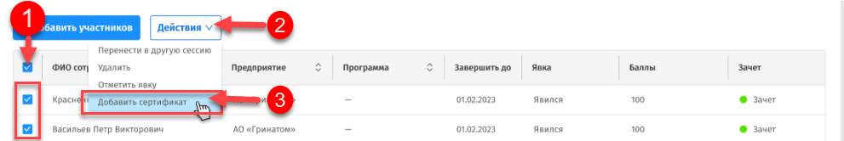
- Для добавления сертификата установите флаг (1) у всех участников (или при необходимости у одного) в строке с нужным сотрудником, нажмите кнопку «Действия» (2), затем в выпадающем меню выберите значение «Добавить сертификат» (3).
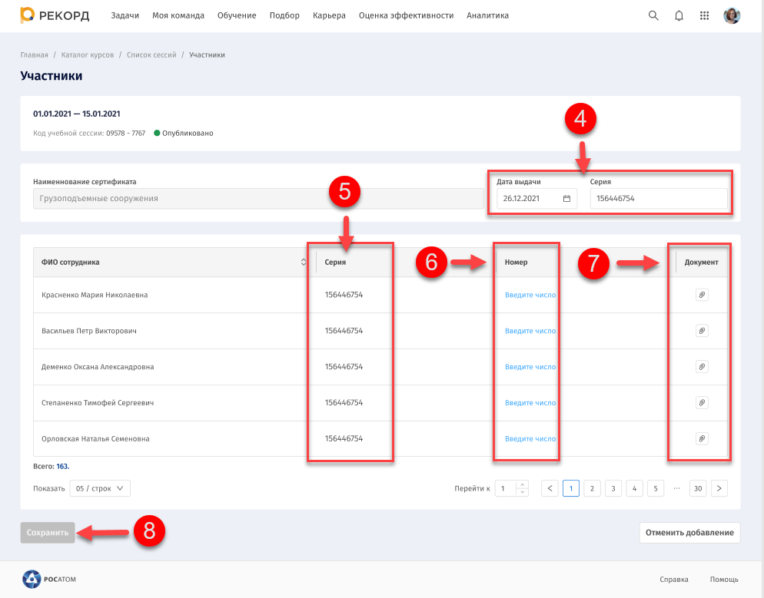
После чего в табличной части отобразятся столбцы «Серия», «Номер», «Документ» для внесения данных по сертификату.
- В полях ввода (4) «Дата выдачи», «Серия» внесите информацию о сертификате.
После чего столбец «Серия» (5) в табличной части автоматически заполнится введенным значением.
- В табличной части в поле «Номер» (6) укажите номер сертификата, в поле «Документ» (7) прикрепите документ (в настоящий момент функция временно недоступна).
Далее нажмите «Сохранить» (8).
После чего Система выведет сообщение об успешном сохранении данных о сертификате (9).
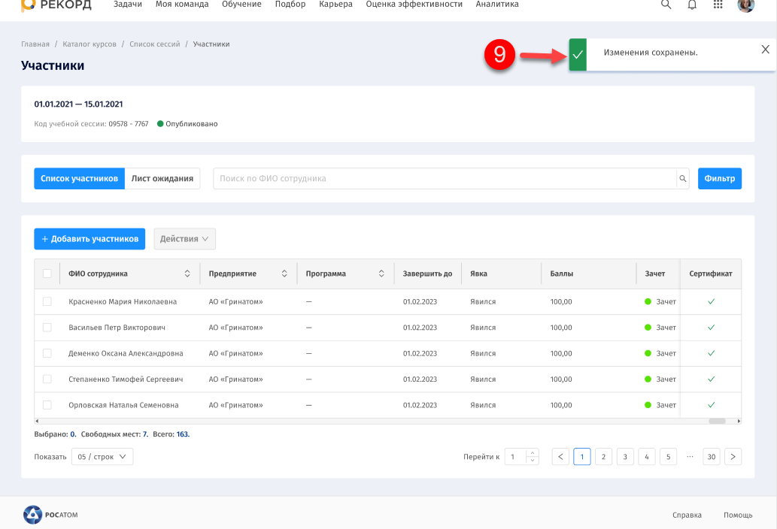

Завершение сессии после добавления сертификата
После заполнения результатов обучения участникам сессии, необходимо:
Шаг 1. Открыть сессию на редактирование.

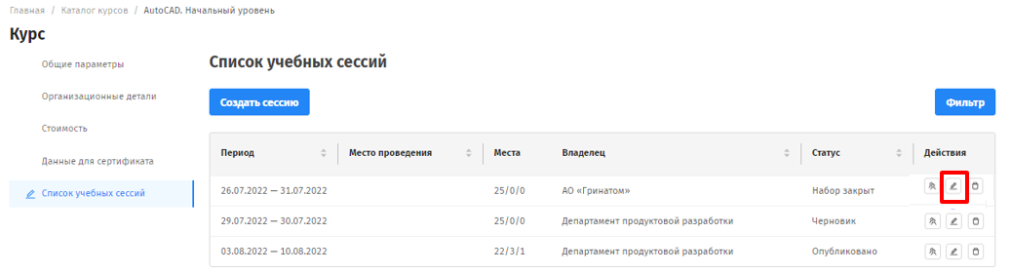

Шаг 2. Поставить статус «Завершено» (1) и сохранить (2).
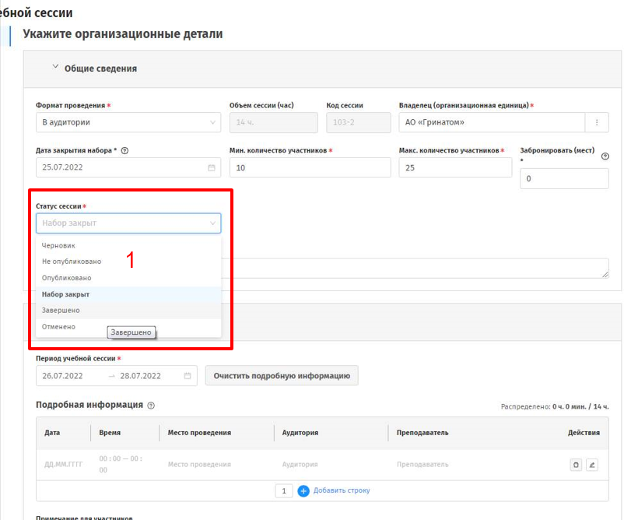
Если статус «Завершено» недоступен, то возможно не по всем участникам есть данные. В этом случае необходимо предварительно заполнить результаты обучения в Списке участников.

ОТЧЁТЫ

Отчёт по претендентам
Отчёт по претендентам выгружается по нажатию на кнопку со страницы списка претендентов.
Перед выгрузкой отчёта можно настроить выгружаемый список путём фильтрации данных на странице со списком претендентов.
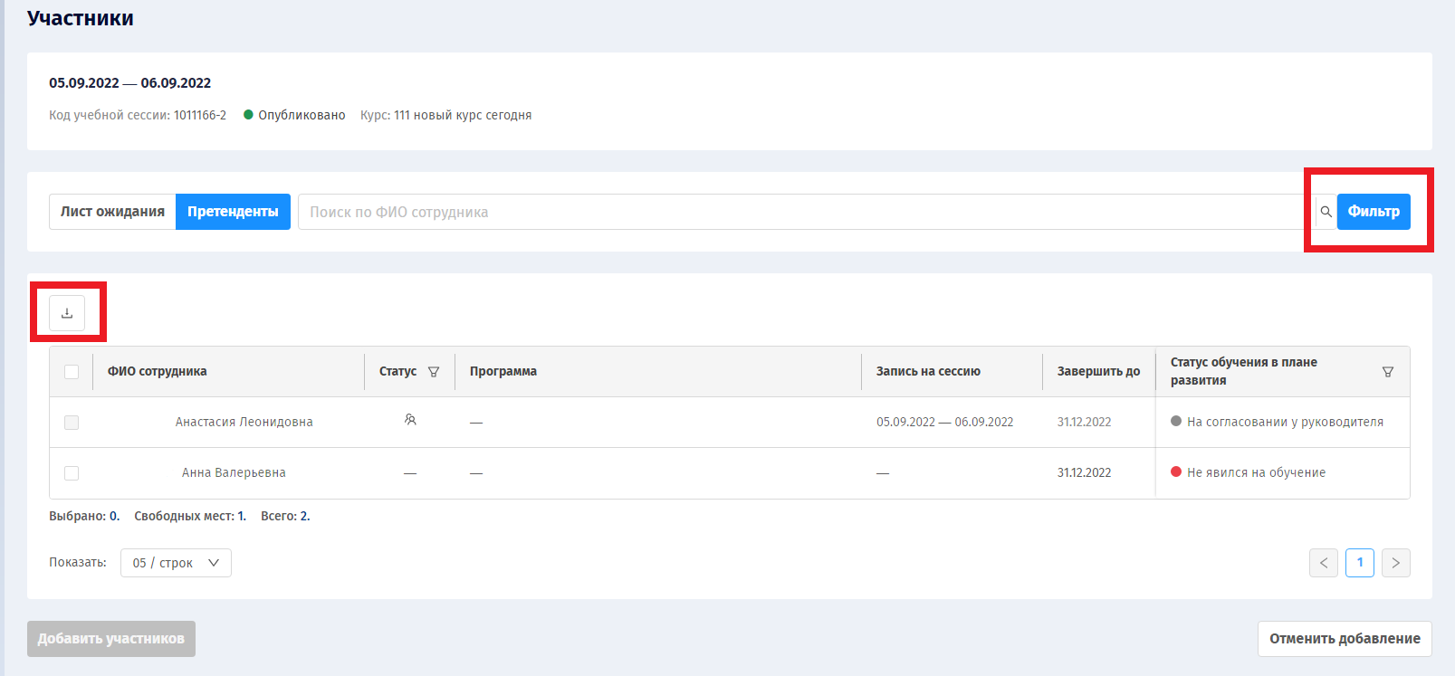
Основные поля отчёта:
№ | Наименование поля | Описание
1 | ФИО\табельный номер | ФИО из профиля сотрудника
2 | Табельный номер | Табельный номер сотрудника
3 | Должность | Должность сотрудника
4 | Основное подразделение/Предприятие | Наименование организационной единицы сотрудника 3 уровня/наименование организационной единицы сотрудника 2 уровня из профиля сотрудника
5 | Статус | Местонахождение сотрудника в рамках выбранного курса
6 | E-mail | Рабочая электронная почта из профиля сотрудника
7 | СУП | ФИО СУПа
8 | Программа | Наименование программы, к который относится курс (если курс не относится к программt, то в выгрузке будет прочерк)
9 | Статус обучения в ИПР | Текущий статус записи на обучения из ИПР сотрудника
10 | Требуется до | Дата, установленная в поле "Завершить до" ИПР сотрудника
11 | Желаемый месяц обучения | Желаемый месяц обучения из ИПР сотрудника
12 | Запись на сессию | Период сессии, в списке участников/листе ожидания которой находится сотрудник

- У полей, где предполагается большое количество параметров на выбор, содержимое для расширенного поиска и выбора вызывается путём нажатия на три точки с правой стороны поля.

